
Инверторни модели

Вътрешно тяло  ASYG07LECA  ASYG09LECA  ASYG12LECA  ASYG14LECA  Външно тяло  AOYG07LEC  AOYG09LEC  AOYG12LEC  AOYG14LEC | 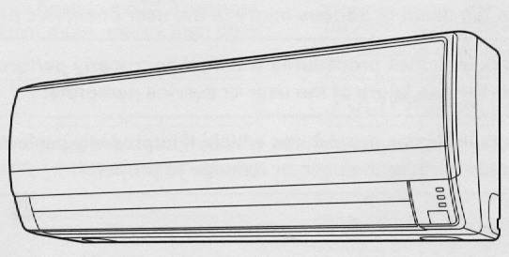

Ръководство за експлоатация

FUJITSU GENERAL LIMITED

СЪДЪРЖАНИЕ
стр.  1. Предпазни мерки.................................1,2  2. Характеристики и функции....................3  3. Наименование на частите...............4,5,6  4. Подготовка...............................................7  5. Работа на климатизатора...............8,9,10  6. Работа на максимална мощност.........11  7. Работа в икономичен режим...............11  8. Работа на таймер..................................12  9. Работа на таймер ”сън”…....................13  10. Настройка посоката на въздушния | стр.  11. Функция SWING….......................................15  12. 10оС отопление..........................................15  13. Ръчно включване на автоматична  работа.........................................................16  14. Тих режим на работа на външното  тяло.............................................................16  15. Почистване и грижи ........................17,18,19  16. Възможни неизправности….................20,21  17. Съвети за правилна експлоатация………...22
поток....................................................14

ПРЕДПАЗНИ МЕРКИ
- Преди да използвате уреда, прочетете внимателно тези „предпазни мерки” и изпозвайте уреда правилно.
- Инструкциите в този раздел са свързани с безопасността; не забравяйте да ги спазвате.
- „ОПАСНОСТ”,”ПРЕДУПРЕЖДЕНИЕ” и „ПОВИШЕНО ВНИМАНИЕ” имат следното значение в тези инструкции

! ОПАСНОСТ ! - Не се опитвайте да монтирате климатизатора сами.
- Този климатизатор няма части, които могат да бъдат сервизирани от потребителя. Винаги се консултирайте с упълномощен сервизен техник.
- При преместване, за демонтаж и монтаж се консултирайте със сервизния техник.
- Не се охлаждайте прекомерно, стоейки продължително време подложен на директния поток студен въздух.
- Никога не слагайте пръстите си или други предмети в смукателните решетки или в подаващия въздух отвор.
- Не изключвайте и не включвайте климатизатора чрез ел. захранващия кабел.
- Внимавайте да не повредите ел.захранващия кабел.
- В случай на неизправна работа (мирис на изгоряло и други), веднага изключете климатизатора и от ел. мрежата и се консултирайте със сервизния техник.
- Ако ел. захранващия кабел на климатизатора е повреден, той може да се подмени само от сервизния техник, тъй като се изискват специализирани инструменти и кабел.
- Ако ел. захранващият кабел е повреден, тряббъде подменен от производителя или упълномощен от него сервизен техник, за да се избегне риск от пожар

ВНИМАНИЕ! - По време на експлоатация на климатизатора
периодично проветрявайте помещението.
- Не направлявайте въздушния поток към камини или
други нагревателни уреди.
- Не поставайте никакви предмети върху вътрешното тяло на климатизатора.
- Не окачвайте никакви предмети върху вътрешното тяло на климатизатора.
- Не поставайте вази с цветя или съдове с вода върху климатизатора.
- Не позволявайте климатизаторът да бъде обливан с вода.
- Не пипайте климатизатора с мокри ръце.
- Не теглете ел. захранващия кабел.
- Ако няма да ползвате климатизатора продължително време, изключете го от ел. мрежата.
- Проверете състоянието на ел.инсталацията за повреди.
- Не поставяйте растения или животни директно срещу въздушния поток.
- Не пийте водата, изтичаща от климатизатора.
- Проверявайте състоянието на стойката за монтаж на външното тяло за повреди.
- Не използвайте климатизатора за съхранение на продукти, растения или животни, прецизни прибори или произведения на изкуството.
- Свързващите вентили се нагряват при работа в режим отопление, бъдете внимателни при допир.
- Не натискайте ребрата на топлообменниците.
- Ползвайте климатизатора само с монтиран в него въздушен филтър.
- Не поставяйте препятствия и не покривайте смукателните решетки и отворите за изходящ въздух.
- Уверете се, че всякакъв вид електронни уреди се намират поне на един метър, както от вътрешното, така и от външното тяло.
- Избягвайте монтирането на климатизатора в близост до открити камини или други нагревателни уреди.
- При монтирането на външното и вътрешното тяло, вземете мерки да не бъдат достъпни за деца.
- Не ползвайте запалими газове в близост до
климатизатора.

ХАРАКТЕРИСТИКИ И ФУНКЦИИ
Инвертор  При включване климатизаторът стартира с максималната си мощност, за да достигне максимално бързо желаната температура. След това той автоматично преминава към икономичен режим на работа.  Работа на икономичен режим  Работата на икономичен режим може да осигури много по енергийно ефективна работа на климатизатора, отколкото обикновено.  Функция SWING  Жалузите за посока на въздушния поток се движат нагоре-надолу автоматично и дават възможност за равномерно климатизиране на помещението.  Автоматично превключване на режимите на работа  Режимът на работа (охлаждане, изсушаване, отопление) се превключва автоматично, за да се поддържа зададената температура в помещението и по този начин температурата непрекъснато се задържа с еднаква стойност.  Свръх тиха работа на вътрешното тяло  Намалява се движението на въздушния поток, за да се постигне свръх тиха работа на вътрешното тяло.  10^{о}С отопление  Температурата в помещението се поддържа около 10^{о}С в режим на отопление, за да не се охлади много помещението  Тих режим на работа на външното тяло  При „тихия режим” на работа на външното тяло се променя нивото на шум чрез промяна скоростта на вентилатора и оборотите на компресора. Изключително ефективно е през нощта, когато е много тихо навън.  Програмен таймер  Програмирането на таймера позволява да се обединят ИЗКЛ. таймер и ВКЛ. таймер в една последователност. Тази последователност може да бъде един преход от ИЗКЛ. таймер на ВКЛ. таймер или от ВКЛ. таймер на ИЗКЛ. таймер в рамките на 24 часа. | Таймер SLEEP - “СЪН”  Когато е натиснат бутон SLEEP в режим отопление, настройката на термостата постепенно се понижава по време на работата. В режим охлаждане, настрой-ката на термостата постепенно се повишава по време на работата. Когато се достигне настроеното време, климатизаторът изключва автоматично.  Работа на максимална мощност  Използвайте за бързо затопляне или охлаждане на помещението.  Сваляема смукателна решетка  Смукателната решетка на вътр.тяло може да се сваля за лесно почистване и поддръжка.  Устойчив на плесени филтър  Въздушният филтър е обработен да бъде устойчив на плесени, позволявайки по-чиста повърхност и по-лесна поддръжка.  Почистващ филтър от полифенол катехин  Почистващият филтър от полифенол катехин използва статичното електричест-во, за да почиства въздуха от фините частици и прах, като цигарен дим и расти-телни полени, които са невидими за човешкото око. Филтърът съдържа катехин, който е високо ефективен срещу различни бактерии като подтиска растежа на бактериите, абсорбирани от филтъра.  Дезодориращ филтър за отрицателните въздушни йони  Филтърът съдържа керамични супер микро частици, които имат дезодориращ ефект върху отрицателните въздушни йони и също така абсорбират и задържат неприятните миризми в помещението.  Безжично дистанционно  управление  Безжичното дистанционно управление позволява удобно да се борави с климатизатора.

НАИМЕНОВАНИЕ НА ЧАСТИТЕ

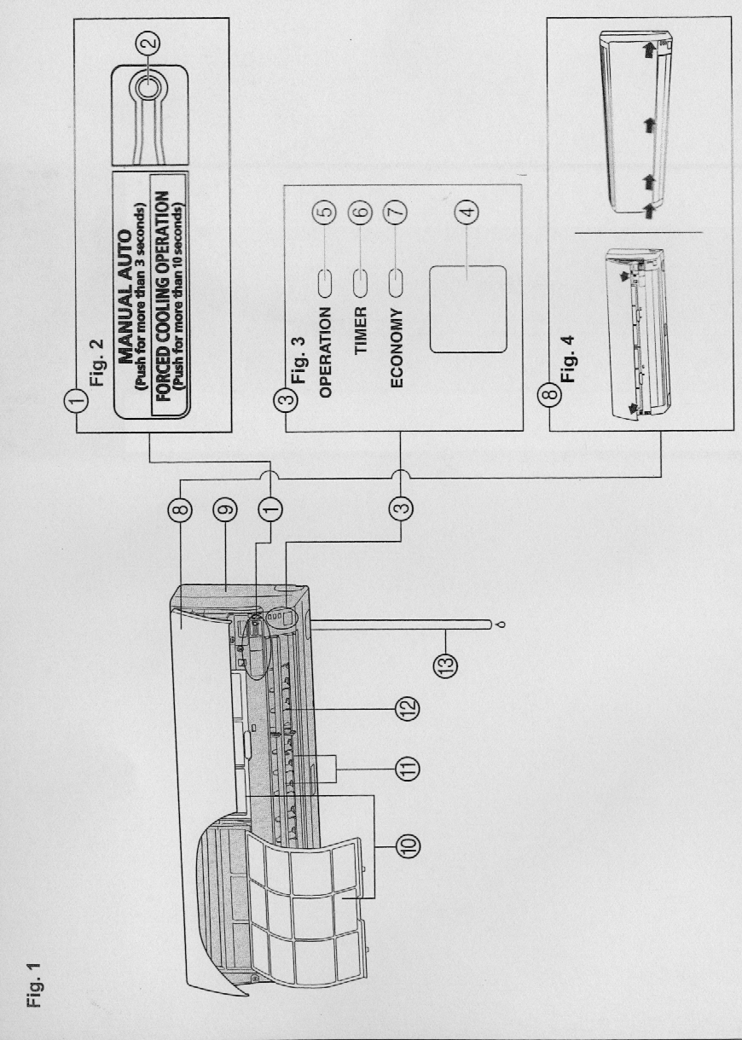

ДИСТАНЦИОННО УПРАВЛЕНИЕ
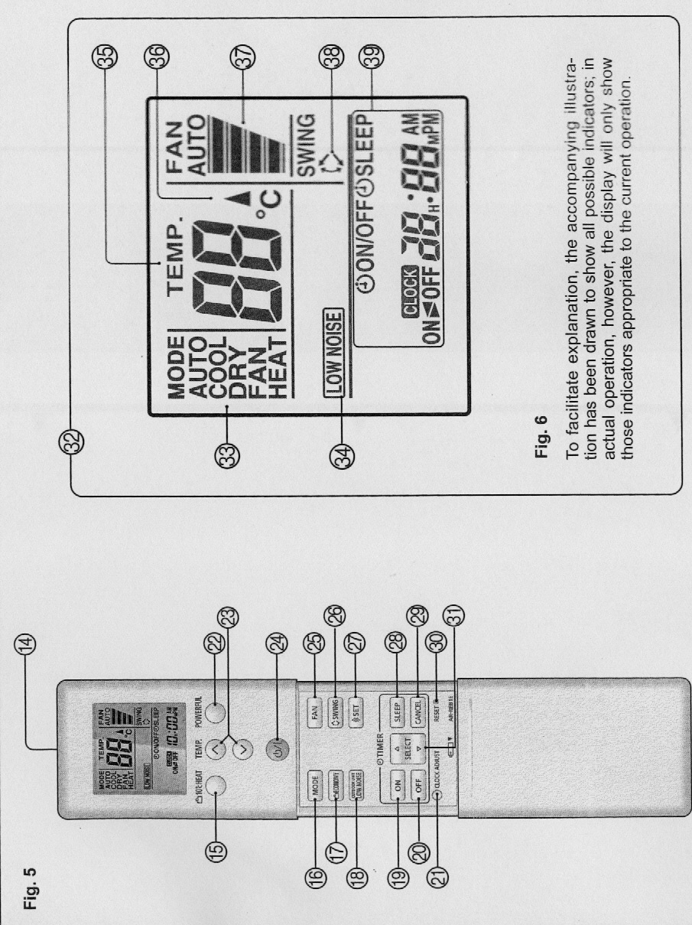

За улеснение на обясненията, на фигурата
са показани всички възможни изображения,
докато в действителност на дисплея ще се
изобразяват само тези, свързани с
текущата работа.

Фиг.1 – Вътрешно тяло

1. Табло за управление (фиг.2)
2. Бутон MANUAL/AUTO - ръчно
включване автоматичен режим
- Когато задържите бутон MANUAL/AUTO натиснат повече от 10 сек., ще стартира режим усилено охлаждане.
- Режим принудително охлаждане се използва по време на монтажа. Да се използва само от оторизирания сервизен персонал.
- Ако режим принудително охлаждане
стартира все пак, натиснете бутон
START/STOP, за да го спрете.
- Моля натиснете бутон FILTER INDICATOR RESET (индикатор за рестарт на филтъра)
3. Индикаторни лампи (фиг.3)
4. Приемник сигналите от
дистанционното управление
5. Индикаторна лампа
OPERATION (работа) - зелена.
6. Индикаторна лампа TIMER (реле за време) – оранжева.
Ако индикаторната лампа TIMER мига, когато таймерът е в действие, това означава, че в настройката му има дефект.
(Виж авторестартиране).
7. Индикаторна лампа ECONOMY (ИКОНОМИЧЕН РЕЖИМ) - зелена.
Тази индикаторна лампа светва, когато климатизаторът е включен в режим 10оС отопление и Икономичен режим.
8. Нагнетателна решетка
9. Лицев панел (фиг.4)
10. Въздушен филтър
11. Жалузи за въздушния поток
12. Жалузи за направление на въздушния поток надясно -наляво /разположени зад жалузите за въздушния поток/
13. Дренажен маркуч

Фиг. 5 – Дистанционно управление

Фиг. 5 - Дистанционно управление

14. Предавател на сигнали
15. Бутон 10оС отопление
16. Бутон MODE (главен
бутон)
17. Бутон ECONOMY
(икономичен режим)
18. Бутон OUTDOOR UNIT LOW NOISE (тих режим на работа на външното тяло)
19. Бутон ON TIMER (включен таймер)
20. Бутон OFF TIMER (изключен таймер)
21. Бутон CLOCK ADJUST (настройка
часовник)
22. Бутон POWERFUL (Работа на максимална мощност)
23. Бутон SET TEMP (настройка температура) ▲/▼
24. Бутон START/STOP
(пускане/ спиране)
25. Бутон FAN (управление на вентилатора)
26. Бутон SWING (многопосочно движение жалузи)
27. Бутон SET (настройка)
28. Бутон SLEEP(сън)
29. Бутон CANCEL (ОТМЯНА)
30. Бутон RESET (рестартиране)
31. Бутон SELECT ▲/▼
(подбор)

32. Дисплей дист. управление (фиг.6)
33. Дисплей показващ режима на работа
34. Дисплей показващ Тих режим на
работа
35. Дисплей показващ температурната
настройка
36. Индикатор за предаване на сигнал
37. Дисплей FAN SPEED, показващ режима
На вентилатора
38. Дисплей SWING
39. Дисплей на часовника и на таймера

ПОДГОТОВКА

Включете захранването

Поставяне на батерии (ААА/R03/ LR03х2) в дистанционнто управление.
1. Натиснете и приплъзнете капака на отделението за батериите, намиращо се на лицевата страна, за да го отворите.
Плъзнете капачето по посока на стрелката.
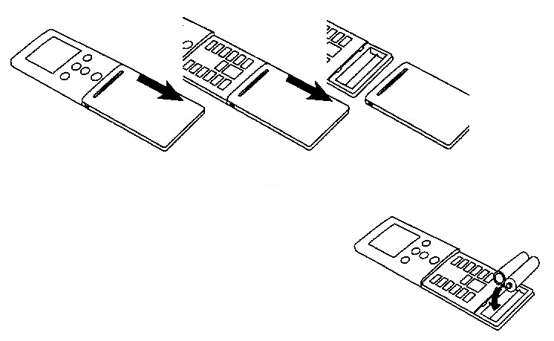
Винтове

2. Поставете батериите. Уверете се, че е спазена (+/ -) полярността на
батериите.
3. Затворете капака на
отделението за батериите.

Настройка часово време
- Натиснете бутон CLOCK ADJUST (настройка часовник) фиг. 5 - 21.
Използвайте заострения връх на писалка или друг малък остър предмет, за да натиснете бутона.
- Използвайте бутон SELECT ▲/▼ (фиг. 5 – 31), за да настроите часовника на точното време.
▲бутон: Натиснете за премест-
ване времето напред.
▼ бутон: Натиснете за премест-
ване времето назад.
При всяко натискане на бутоните времето се премества/ връща с една минута; задръжте бутоните натиснати за промяна на десетминутни интервали.
- Натиснете отново бутон CLOCK ADJUST. (фиг. 5 – 21).

Настройката на времето е извършена и часовникът започва да работи.

Използване на дистанционното управление:
- Дист. управление трябва да се насочи към приемника на сигнали (фиг.3- 4), за да работи правилно.
- Работен обхват – около 7 метра.
- Когато сигналът е приет, от климатизатора се чува пиукащ звук.
- Ако не се чува такъв звук, натиснете отново бутона на дистанционното управление.

Държач на дистанционното управление

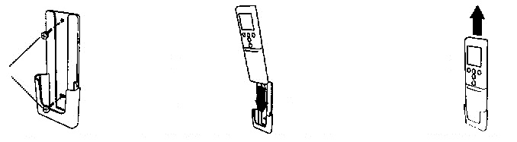
Вкарайте
Плъзнете
1.Монтирайте държача на стената | 2. Поставете дистанционното  управление | 3. За да го свалите,  когато ще се  ползва на ръка

ВНИМАНИЕ!

- Вземете мерки да предотвратите глътването на батериите от деца;
- Когато няма да ползвате дистанционното управление продължително време, извадете батериите, за да се избегне изтичането им и повреда на прибора.
- Ако изтеклата от батериите течност попадне в очите, върху кожата, или в устата, трябва веднага да промиете обилно с вода и да потърсите лекарска помощ.
- Изтощените батерии трябва да се извадят бързо и да се изхвърлят на подходящо за това място.
- Не се опитвайте да ги презареждате.
Никога не ползвайте заедно стари и нови батерии или батерии от различен тип.
Батериите трябва да издържат около една година при нормална експлоатация.Ако работния обхват на дистанционното управ-ление забележимо се намали, подменете батериите и натиснете бутон RESET с върха на химикалка или друг остър предмет.

РАБОТА НА КЛИМАТИЗАТОРА

За да изберете режима на работа  1. Натиснете бутон START/ STOP (Фиг. 5 -24)  Индикаторната лампа на вътрешното  тяло OPERATION (зелена) (Фиг. 3 -5),  ще светне.  2. Натиснете бутон MODE (главен бутон управление) (Фиг.5 - 16), за да изберете желания режим.  При всяко натискане на бутона, режимът ще  се променя в следния ред:  автоматичен охлаждане изсушаване  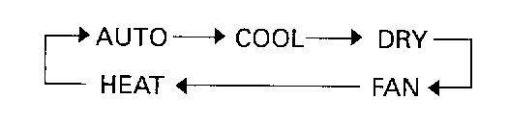  отопление вентилация  Около три секунди по-късно на дисплея отново ще се появят останалите изображения.  За да настроите термостата  Натиснете бутони SET TEMP.(настройка температура)  (Фиг.5 - 23 )  ▲бутон:Натиснете, за да повишите температурата.  ▼бутон: Натиснете, за да понижите температурата.  Обхват на настройката на термостата:  Автоматичен............................18°C до 30°C  Отопление................................16°C до 30°C  Охлаждане/ изсушаване.........18°C до 30°C  Термостатът не може да се използва за настройка на стайната температура, когато климатизаторът работи на режим вентилация (на дисплея няма да се изобрази стойността на температурата).  Около три секунди по-късно на дисплея отново ще се появят всички изображения.  Настройката на термостата трябва да се приеме за стандартна стойност и може да се различава в известна степен от реалната стайна температура. | 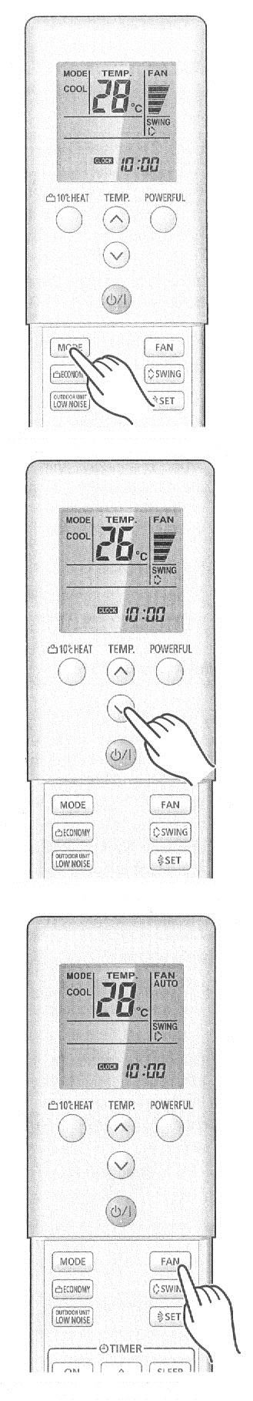  Пример: Настройка на 26^{о}С  Пример: Настройка на автоматичен режим  Пример: Настройка на режим охлаждане

За да настроите скоростта на вентилатора

Натиснете бутон FAN CONTROL (управление вентилатор) (Фиг.6 - 27)
При всяко натискане на бутона, скоростта на вентилатора ще се
променя в следния ред:

автоматична висока средна ниска тиха
> AUTO >HIGH >MED >LOW >SUPER QUIET

Около три секунди по-късно на дисплея ще се появят отново
всички изображения.

Когато скоростта е настроена на AUTO (автоматична):

Режим “отопление” Вентилаторът работи така че
да подава оптимално топлия
въздух.
Обаче, вентилаторът ще работи
при много ниска скорост, когато подаваният от
климатизатора въздух е с ниска температура.
Режим “ охлаждане” С приближаването на стойността на стайната
температура към тази, настроена на
термостата, скоростта на вентилатора ще
намалява.
Режим “вентилация” Вентилаторът ще работи на най-ниска скорост.

Вентилаторът ще работи на много ниска скорост при контролен режим и в началото на режим отопление.

SUPER QUIET (свръх тиха) работа:
Когато вентилаторът е настроен на QUIET започва SUPER QUIET (свръх тиха) работа. Въздушният поток от вътрешното тяло ще се намали за по-тиха работа.
- Свръх тиха работа не може да се използва при режим изсушаване. (Същото се отнася и когато в автоматичен режим е избран режим изсушаване).
- При свръх тиха работа на климатизатора, отоплителната и
охладителната мощност ще бъдат малко намалени. В случай, че
помещението не се затопли/ охлади достатъчно при свръх тиха работа,
променете настройката на скоростта на вентилатора.
За да изключите климатизатора
Натиснете бутон START/ STOP (старт/ стоп) (Фиг.5 - 24)
Индикаторната лампа OPERATION (работа) зелена
(Фиг. 3 -5 ) ще изгасне.
Повече за автоматичната работа:
Режим AUTO (автоматичен):
- При включване на климатизатора, вентилаторът ще работи около една минута при много ниска скорост, докато през това време климатизаторът установява условията в помещението и избира подходящия режим.
- Ако разликата между настройката на термостата и действителната
температура в помещението е повече от +2^{о}C → режим охлаждане или
изсушаване.
- Ако разликата между настройката на термостата и действителната
температура в помещението е ± 2^{о}C → режим контролен.
- Ако разликата между настройката на термостата и действителната
температура в помещението е повече от -2^{о}C → режим отопление.
- След като климатизаторът е регулирал температурата в помещението до стойност, близка до настройката на термостата, той ще започне работа в контролен режим. В контролен режим вентилаторът ще работи на ниска скорост. Ако температурата в помещението впоследствие се промени, климатизаторът ще се установи на подходящия режим (отопление, охлаждане), за да нагоди температурата към настроената стойност на термостата. (При контролен режим разликата е ± 2^{о}C спрямо настройката на термостата).

- Ако автоматичният режим на климатизатора не отговаря на желанията Ви, изберете един от стандартните режими на работа (отопление, охлаждане, изсушаване, вентилация).

Повече за стандартните режими на работа:
Отопление:
При режим отопление
Настройте термостата на температура по-висока от действителната в помещението.
Този режим няма да се включи, ако настройката е под действителната температура в помещението.
При режим охлаждане/ изсушаване
Настройте термостата на температура по-ниска от тази на въздуха в помещението. Тези режими няма да се включат, ако настройката е над стайната температура. В режим охлаждане ще работи само вентилаторът.
При режим вентилация
Не може да използвате климатизатора за отопление или охлаждане на помещението.
- Използвайте за отопление на помещението.
- Когато сте избрали режим отопление, климатизато-
рът ще работи около 3 до 5 минути на много ниска
скорост на вентилатора, след което започва работа
на избраната от Вас скорост на вентилатора. Този
период от време е необходим за вътрешното тяло да
загрее преди започване на работа на пълни обороти.
- Когато стайната температура е много ниска, може
да се образува скреж върху външното тяло и произво-
дителността му може да се намали. За да се отстра-
ни скрежта, климатизаторът автоматично ще премина-
ва периодично в режим обезскрежаване. По време на
автоматичното обезскрежаване, индикаторната лампа
OPERATION (работа)-фиг.3 -5 ще мига и
режим отопление ще бъде прекъснат.
Охлаждане: Използвайте за охлаждане на помещението.
Изсушаване:
- Използвайте за леко охлаждане, докато се отнема влагата от помещението.
- Не можете да отоплявате помещението, когато климатизаторът работи в режим изсушаване.
- При режим изсушаване климатизаторът ще работи при ниска скорост; за да настрои влажността в помещението, вентилаторът на вътрешното тяло може да изключва от време на време. Също така вентилаторът може да работи на много ниска скорост докато установява влажността в помещението.
- Скоростта на вентилатора не може да се променя ръчно, когато е избран режим на работа изсушаване.
Вентилация: Използвайте за циркулация на въздуха в помещението.

РЕЖИМ POWERFUL (РАБОТА НА МАКСИМАЛНА МОЩНОСТ)
Използвайте за бързо охлаждане или затопляне на помещението.
Стартирайте климатизатора за нормална работа.
За да работи в този режим климатизаторът, натиснете бутон POWERFUL (фиг. 5 - 22).
За да спрете този режим, натиснете бутон POWERFUL (фиг. 5 - 22) отново.
Климатизаторът ще продължи да работи в нормален режим.

Повече за режим POWERFUL
Охлаждане/изсушаване
Използвайки максималната мощност , помещението ще се охлади до зададената температура.

Работата на максимална мощност автоматично ще спре, когато температурата в помещението достигне зададената или 20 минути след включване на този режим. Този режим обаче, няма да спре автоматично в рамките на определения период от време на режим POWERFUL
Отопление
Използвайки максималната мощност , помещението ще се затопли до зададената температура.

Работата на максимална мощност автоматично ще спре, когато температурата в помещението се повиши до зададената или 20 минути след включване на този режим. Този режим обаче, няма да спре автоматично в рамките на определения период от време на режим POWERFUL .
- Посоката на въздушния поток се настройва автоматично в този режим. Може да се промени само чрез натискане на бутон WIND DIRECTION.
- Режим POWERFUL и режим ECONOMY могат да се настроят едновременно. Режима, кпйтп е избран последен на дистанционното управление, ще бъде с приоритет.
- Режим POWERFUL и режим OUTDOOR UNIT LOW NOISE (ТИХ РЕЖИМ НА РАБОТА НА ВЪНШНОТО ТЯЛО) могат да се настроят едновременно. Режима, кпйтп е избран последен на дистанционното управление, ще бъде с приоритет.
ИКОНОМИЧЕН РЕЖИМ
Стартирайте климатизатора за нормална работа /охлаждане или отопление/. След като той започне да работи, натиснете бутон ECONOMY (фиг. 5 - 17). Индикаторната лампа за режим ECONOMY ще светне (зелена).
За да прекъснете този режим, натиснете още веднъж бутон ECONOMY, индикаторната лампа ще загасне и климатизаторът ще продължи да работи в нормален режим.
При тази операция климатизаторът работи с около 70% от мощността си.
Ако се почувствате некомфортно – в помещението не е достатъчно топло или студено, минете отново в нормален режим.
По време на използване функцията AUTO MODE, функцията ECONOMY не работи.
Режим POWERFUL и режим ECONOMY могат да се настроят едновременно. Режима, кпйтп е избран последен на дистанционното управление, ще бъде с приоритет.

РАБОТА В РЕЖИМ “TIMER”.
Преди да използвате функциите на таймера, се уверете, че часовникът на дистанционното управление е настроен на точното часово време.

За да ползвате ON Таймер (включен) или OFF Таймер (изключен)
1.Натиснете бутон START/STOP (СТАРТ/СТОП) (фиг. 5-24)
(Ако климатизаторът вече е включен, преминете към стъпка 2).
Индикаторната лампа на вътрешното тяло OPERATION (работа) зелена, (фиг.3-5) ще светне.
2.Натиснете бутон ON TIMER (OFF TIMER )(фиг. 5-19/20) (изключен) или (включен).
Индикаторната лампа на вътрешното тяло TIMER (оранжева) ще светне (фиг.3 -6)
3.Използвайте бутон SELECT (фиг. 5-31), за да настроите желаните ON и OFF (вкл. или изкл.) времена.
Настройте времената докато дисплеят мига
(дисплеят ще продължи да мига около 5 сек.)
▲бутон: Натиснете за преместване времето напред.
▼бутон: Натиснете за преместване времето назад.
Около 5 сек. по-късно целият дисплей ще се появи отново.
За да ползвате PROGRAM TIMER (Програм Таймер)
1. Натиснете START/STOP
бутон (фиг.5-24).
(Ако климатизаторът вече е включен, преминете към стъпка 2).
Индикаторната лампа на вътрешното тяло (зелена) OPERATION (работа) (фиг.3-5) ще светне.
2. Натиснете бутон ON TIMER (OFF TIMER )(фиг. 5-19/20) (изключен) или (включен).
Индикаторната лампа на вътрешното тяло TIMER (оранжева) ще светне (фиг.3 -6)
3. Използвайте бутон SELECT (фиг. 5-31), за да настроите желаните ON (OFF ) времена.
4. Натиснете бутон OFF TIMER (ON TIMER )(фиг. 5-20/19) (изключен) или (включен).
5. Използвайте бутон SELECT (фиг. 5-31), за да настроите желаните OFF (ON ) времена.
Повече за работата на PROGRAM TIMER (Програм Таймер)

● Програм Таймерът Ви позволява да обедините работата на OFF (изключен) и ON (включен) Таймери в една последователност.
Тази последователност може да включва едно преминаване от OFF към ON или от ON към OFF в рамките на 24 часа.
● Първата функция на таймера, която ще се задейства е тази, която е настроена най-близо до действител-ното часово време. Редът на действие е показан от стрелката на дисплея на дистанционното управление (OFF→ON или OFF←ON).
● Пример за ползването на Програм Таймера е настройката му да изключва автоматично климатизатора (OFF Таймер), след като сте си легнали и да го включва автоматично (ON Таймер), сутрин преди да сте станали.
За да прекратите работата на Таймера
Натиснете бутон CANCEL .
За да промените настройките на Таймера
Изпълнете стъпки 2 и 3.
За да изключите климатизатора, когато таймерът е в действие.
Натиснете бутон START/STOP
За да промените работните условия
Ако искате да промените работните условия
(режим, скорост на вентилатора, настройка на термостата, супер тиха работа), след настройката на таймера изчакайте докато целият дисплей се появи отново, след това натиснете съответните бутони, за да промените работните условия.
За да прекратите работата на PROGRAM Таймера
Натиснете бутон CANCEL .
Климатизаторът ще върне в нормален режим.
За да промените настройките на Таймера
Следвайте инструкциите и изпълнете стъпки 2 до 5, в зависимост от това дали искате да промените ON TIMER или OFF TIMER .
За да изключите климатизатора, когато таймерът е в действие.
Натиснете бутон START/STOP
За да промените работните условия
Ако искате да промените работните условия
(режим, скорост на вентилатора, настройка на термостата, супер тиха работа), след настройката на таймера изчакайте докато целият дисплей се появи отново, след това натиснете съответните бутони, за да промените работните условия.

РАБОТА В РЕЖИМ “ SLEEP TIMER” (ТАЙМЕР СЪН).
За разлика от другите функции на Таймера, функцията SLEEP (сън) се ползва за да се настрои продължителността на времето, през което климатизатора ще бъде изключен.

За да изплозвате SLEEP TIMER ( Таймер “сън” )
Натиснете бутон SLEEP(“сън”) (фиг.5-28),
независимо дали климатизатора е
За да анулирате работата на
таймера.
Натиснете бутона CANCEL.
(анулиране таймер)

За да изключите климатизатора,
когато таймерът е в действие
Натиснете бутон START / STOP

включен и работи или е изключен.

Индикаторната лампа OPERATION
(работа), (зелена), (фиг.3-5) на
вътрешното тяло и индикаторната лампа
TIMER (оранжева) (фиг.3-6) ще светнат.

За да промените настройките на Таймера

Натиснете бутон SLEEP (фиг.5-28) още веднъж, за да промените времето и натиснете бутоните SELECT (▲/▼) (фиг.5 -31).
Настройте времето, докато дисплеят на
таймера мига (той мига около 5 сек.).

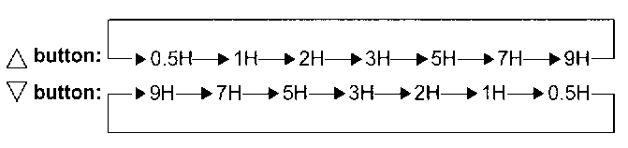След 5 секунди, целият дисплей се появява отново.
Повече за таймер SLEEP “Сън”
За да се предотврати прекалено затопляне или охлаждане на помещението по време на сън, таймер SLEEP автоматично променя настройката на термостата в съответствие с настройката на времето. След изтичане на зададеното време, климатизаторът се изключва.
По време на режим отопление  Когато е активиран таймер SLEEP, настрой-  ката на таймера автоматично се понижава с  1^{о}С на всеки 30 минути. След понижаване  настройката на термостата с общо 4^{о}С, дос-  тигнатата до този момент температурна стой-  ност се запазва, докато не изтече зададено-  то време, след което климатизаторът автома-  тично се изключва. | По време на режим охлаждане/  изсушаване  Когато е активиран таймер SLEEP, настрой-  ката на таймера автоматично се повишава с  1^{о}С на всеки 60 минути. След повишаване  настройката на термостата с общо 2^{о}С, дос-  тигнатата до този момент температурна стой-  ност се запазва, докато не изтече зададено-  то време, след което климатизаторът автома-  тично се изключва.
Настройка на таймер SLEEP  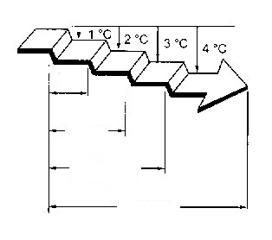  Въведи време  30 мин  1 час и  30 мин  1 час | Настройка на таймер SLEEP  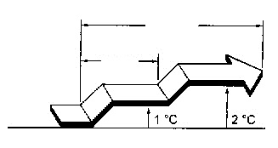  Въведи време  1 час
НАСТРОЙКА НА ПОСОКАТА НА ВЪЗДУШНИЯ ПОТОК

Настройките на посоките на въздушния поток нагоре, надолу, наляво и надясно
става с натискане на бутоните AIR DIRECTION на дистанционното управление.
Използвайте бутоните AIR DIRECTION след като вътрешното тяло е включено и
жалузите за посока на въздушния поток са спрели да се движат.

Вертикална посока на въздушния поток
Натиснете бутон SET (Vertical) (фиг. 6-31). При всяко натискане на бутона посоката на въздуха ще се променя в следния ред:  1 2 3 4 5 6  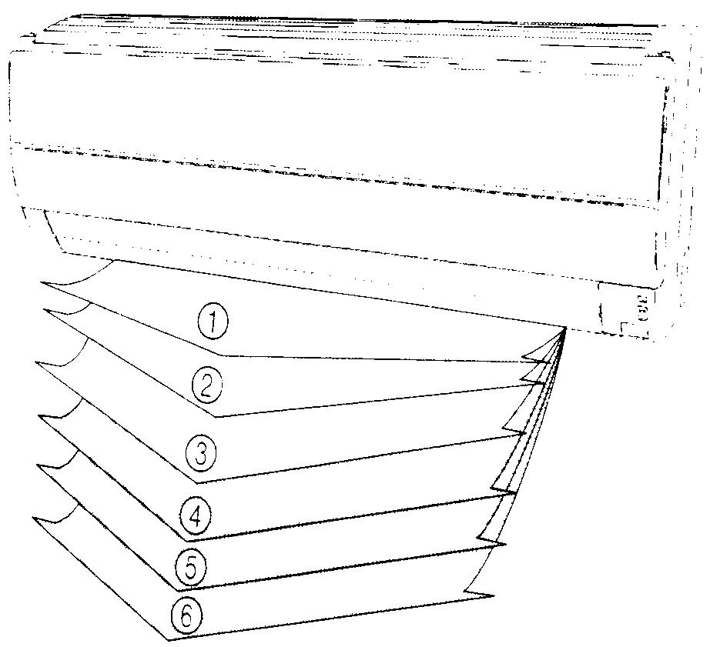  Видове настройки  на посоката на  въздушния поток:  Диплеят на дис-  танционното  управление  не се променя.  1, 2, 3: За режими охлаждане и изсушаване  4, 5, 6, 7: За режим отопление  • Използвайте видовете настройки на въздушния поток, показани по-горе.  • Вертикалният въздушен поток се нагласява автоматично, както следва, в съответствие с избрания режим на работа:  - В режими охлаждане/изсушаване: хоризонтална посока -1.  - В режим отопление: надолу - 7.  • В автоматичен режим, в първата минута след включване на климатизатора, въздушният поток ще бъде хоризонтален - 1; в този период посоката на въздушния поток не може да бъде променена.  • Посока 1→2  Само посоката на жалузите за въздушния поток се променя; посоката на дифузора не се променя. |  | ВНИМАНИЕ!  •Никога не слагайте пръстите си или предмети в отворите за подаване на въздух, тъй като вентилаторът работи на висока скорост и може да Ви нарани.  • Винаги използвайте бутон SET на дистанционното управление при настройката на вертикалния въздушен поток. Ръчното преместване на жалузите може да причини неправилната им работа; в такъв случай изключете климатизатора и отново го пуснете. Жалузите би трябвало да заработят правилно.  • При режим охлаждане и изсушаване, не нагласявайте жалузите за въздушния поток в положения от 4 до 7 /предназначени за отопление/ за дълъг период от време, тъй като водни пари могат да кондензират близо до подаващите въздух отвори и от вътрешното тяло може да потече вода. В режим охлаждане и изсушаване, в случай че жалузите за въздушния поток са оставени в положения от 4 до 7 повече от 30 минути, те автоматично ще се върнат положение 3.  •Когато в помещението има деца, възрастни или болни хора, настройките на посоката на въздушния поток и на стайната температура на климатизатора трябва да се избират внимателно.  Посока на въздушния поток  надясно-наляво  Преместете жалузите дясно-ляво в желаното от Вас положение.  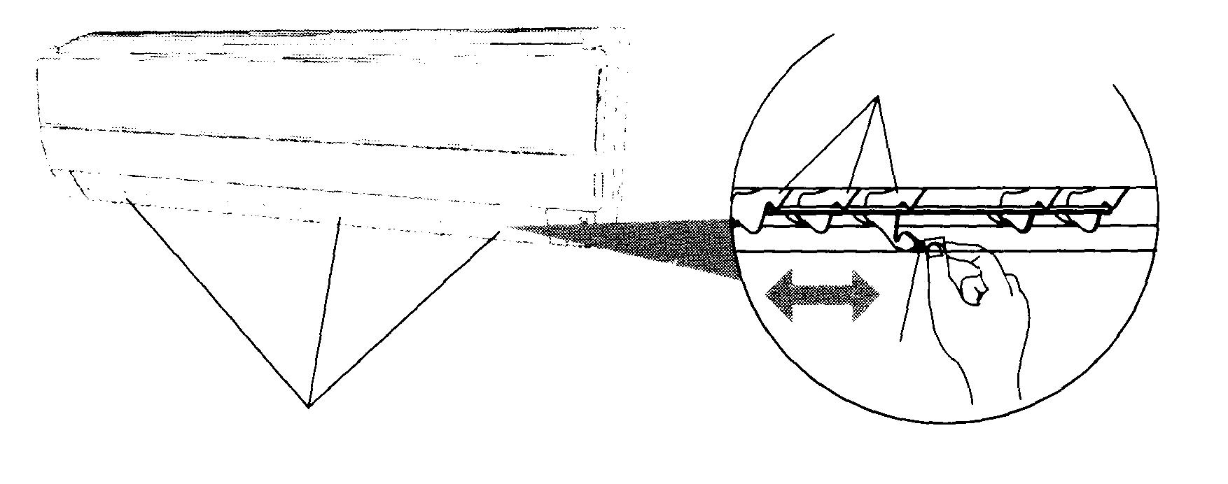  Изпъкнала част /на три места/  Изпъкнала част  Ляво-Десни Жалузи  ВНИМАНИЕ!  •Когато нагласявате жалузите в посока ляво-дясно, първо изключете климатизатора и се уверете, че е напълно спрял преди да промените  посоката им.

ФУНКЦИЯ SWING (МНОГОПОСОЧНО ДВИЖЕНИЕ НА ЖАЛУЗИ)

За да включите функция SWING, първо включете климатизатора.
Натиснете бутон SWING (люлеещо се движение на жалузи) (Фиг.5 - 26).
На дисплея на дистанционното ще се покаже SWING (Фиг.6 - 38).
При работа в този режим жалузите за направление на въздушния поток, автоматично се люлеят, направлявайки потока на въздуха нагоре и надолу.
За да изключите функцията SWING
Натиснете бутон SWING (фиг.5-26) още веднъж.
От дисплея на дистанционното ще се изчезне SWING (Фиг.6 - 38).
Посоката на въздушния поток ще се възстанови, както е била настроена преди включването на горната функция.

Повече за функцията SWING
Люлеене нагоре/надолу:  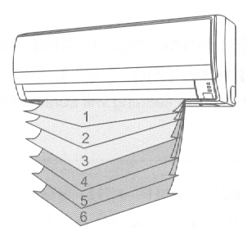  Функцията Swing започва като обхватът й съответства на настроената посока на въздушния поток.  Посока 1 - 3 (за охлаждане/ изсушаване)  Горните жалузи за въздушния поток са насочени в хоризонтална посока (1), | а долните жалузи се движат /люлеят/ и насочват въздушния поток в широк диапазон.  Посока 3 - 6 (за отопление)  Жалузите за въздушния поток са насочени надолу (3) или право надолу (6) и въздушният поток се движи главно към пода.  Функцията Swing може да спре временно, когато вентилаторът на климатизатора не работи или когато работи на много ниски обороти.

10^{о}С ОТОПЛЕНИЕ
Температурата в стаята се запазва около 10^{о}С при отопление с цел да не се охлади много стаята.
Тази функция се препоръчва при по-дълго отсъствие от помещението или ако не е необходима по-висока температура.
За да работи в този режим климатизаторът, натиснете бутон 10^{о}C HEAT (фиг. 5-15).
Индикаторната лампа ECONOMY ще светне в зелено (фиг.3-7).Клапите на вътрешното тяло на климатизатора застават в посока – надолу.
За да спрете този режим, натиснете бутон START/ STOP (фиг. 5-24).
Когато е включена тази функция не може да ползвате следните регулировки на климатизатора: таймер, режим сън, насочване на клапите, промяна оборотите на вентилатора, режим SWING.
Климатизаторът няма да работи, ако температурата в помещението е по-висока от 10^{о}С. След 48 часа работа в този режим вентилаторът започва да работи на висока (HIGH) скорост.

РЪЧНО ВКЛЮЧВАНЕ НА АВТОМАТИЧНА РАБОТА
Когато дистанционното управление е изгубено или в момента не Ви е под ръка може да използвате тази функция.

Как да ползвате бутоните за управление на вътрешното тяло на климатизатора
Натиснете бутон MANUAL AUTO (ръчно включване на автоматична работа) (фиг.2 -2), намиращ се на панела за управление на вътрешното тяло,за около 3 до 10 секунди.
За да изключи климатизатора, натиснете бутон MANUAL AUTO още веднъж
за 3 секунди.
- Когато климатизатора се управлява с бутоните за управление, разположени във вътрешното тяло, той ще работи в същите режими, както при избиране на режим AUTO (автоматичен) от дистанционното управление.
- Избраната скорост на вентилатора ще бъде AUTO (автоматична) и настройката на термостата ще бъде стандартна (24^{о}С).

ТИХ РЕЖИМ НА РАБОТА НА ВЪНШНОТО ТЯЛО
Тихият режим на работа на външното тяло намалява нивото на шум на външното тяло чрез намаляване скоростта на вентилатора и намаляване на оборотите на компресора.
Този режим е изключително ефективен когато навън е тихо, както е обикновено през нощта.

За да използвате Тих режим на работа на външното тяло
Натиснете бутон OUTDOOR UNIT LOW NOISE (Фиг.5 - 18) . На дисплея на дистанционното ще светне LOW NOISE (Фиг.6 - 34).

За да прекратите Тих режим на работа на външното тяло
Натиснете бутон OUTDOOR UNIT LOW NOISE (Фиг.5 - 18) . На дисплея на дистанционното ще изгасне LOW NOISE (Фиг.6 - 34).
Климатизаторът ще продължи да работи в нормален режим на работа.

Повече за Тих режим на работа на външното тяло
- Този режим на работа може да се използва при режимите: охлаждане, отопление и автоматичен режим. Не може да буде използван при режим вентилация и изсушаване.
- Тих режим на работа на външното тяло се запаметява дори климатизаторът да спре.
- Когато скоростта на вентилатора и оборотите на компресора се намалят достатъчно, до определено ниво, независимо че климатизаторът продължава да работи на този режим, скоростта и оборотите не се намаляват повече.
- Режим OUTDOOR UNIT LOW NOISE (ТИХ РЕЖИМ НА РАБОТА НА ВЪНШНОТО ТЯЛО) и режим POWERFUL (РАБОТА НА МАКСИМАЛНА МОЩНОСТ) могат да се настроят едновременно. Режима, кпйтп е избран последен на дистанционното управление, ще бъде с приоритет.

ПОЧИСТВАНЕ И ГРИЖИ

- Преди да почистите климатизатора се уверете, че сте го изключили и сте извадили щепсела от контакта;
! ВНИМАНИЕ! - Уверете се, че смукателната рeшeтка (Фиг.1-8) е монтирана стабилно;
- Когато сваляте и поставяте обратно въздушните филтри, внимавайте да не докосвате топлообменника, тъй като може да се нараните.

ПОЧИСТВАНЕ НА СМУКАТЕЛНАТА РЕШЕТКА
1. Махнете смукателната решетка
1. Поставете пръсти на двата долни края на панела на решетката и го повдигнете напред и нагоре; в случай че панелът не е напълно изваден, продължете да го повдигате нагоре, за да го извадите.
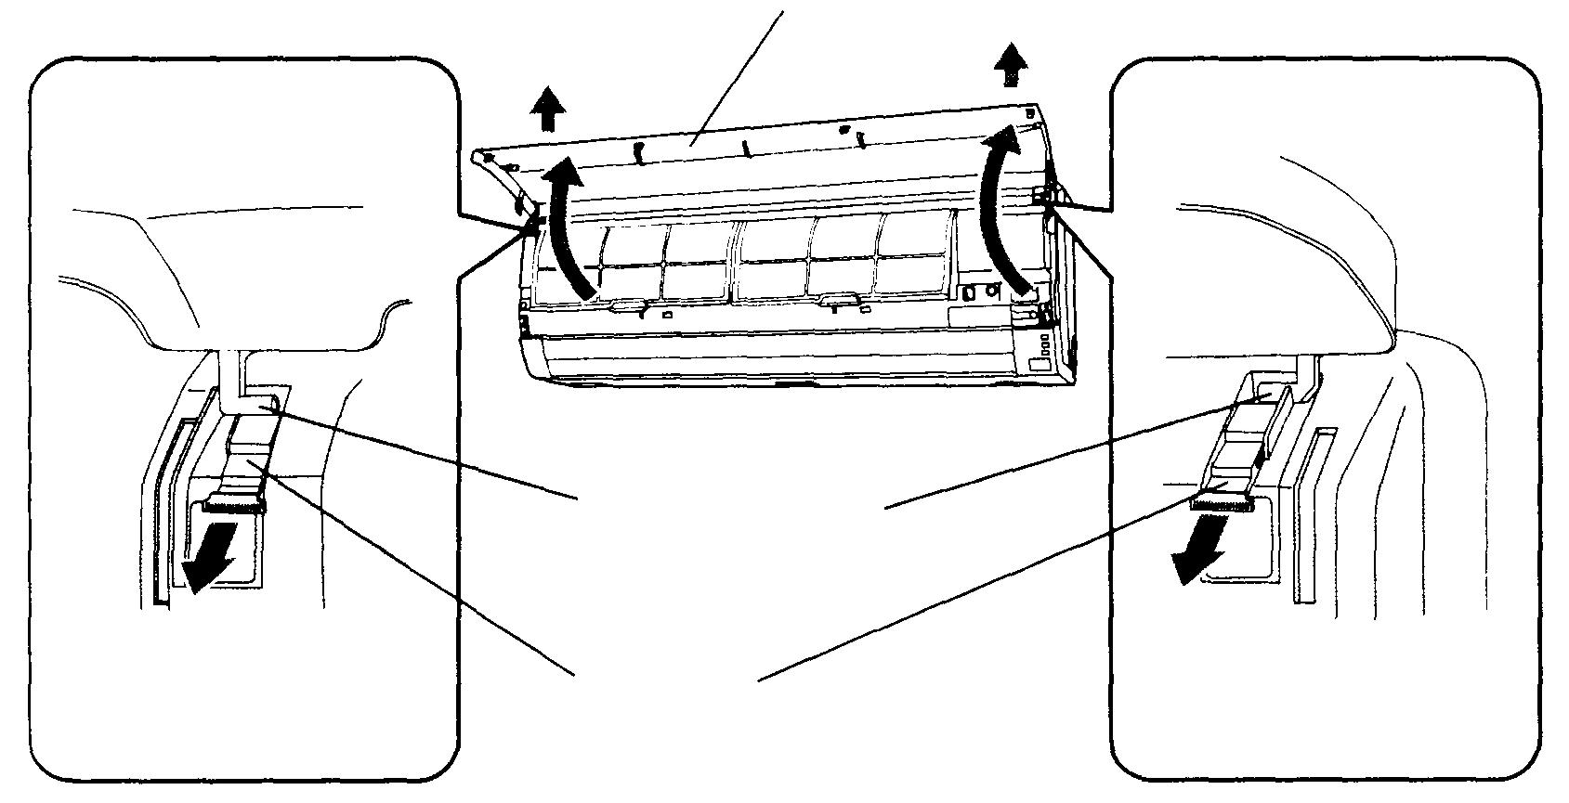
2. Отворете широко смукателната решетка, така че да застане в хоризонтално положение.
Смукателна Решетка

Монтажна ос

Изпъкнала част

2. Почистване с вода
Почистете прахта от решетката с прахосмукачка; избършете с топла вода и след това подсушете с чиста мека кърпа.
3. Поставете обратно смукателната решетка
1. Издърпайте кнопките докрай.
2. Дръжте решетката в хоризонтално положение и поставете лявата и дясната монтажна ос във втулките на горния край на панела.
3. Натиснете местата, маркирани със стрелки на рисунката по-долу и затворете смукателната решетка.
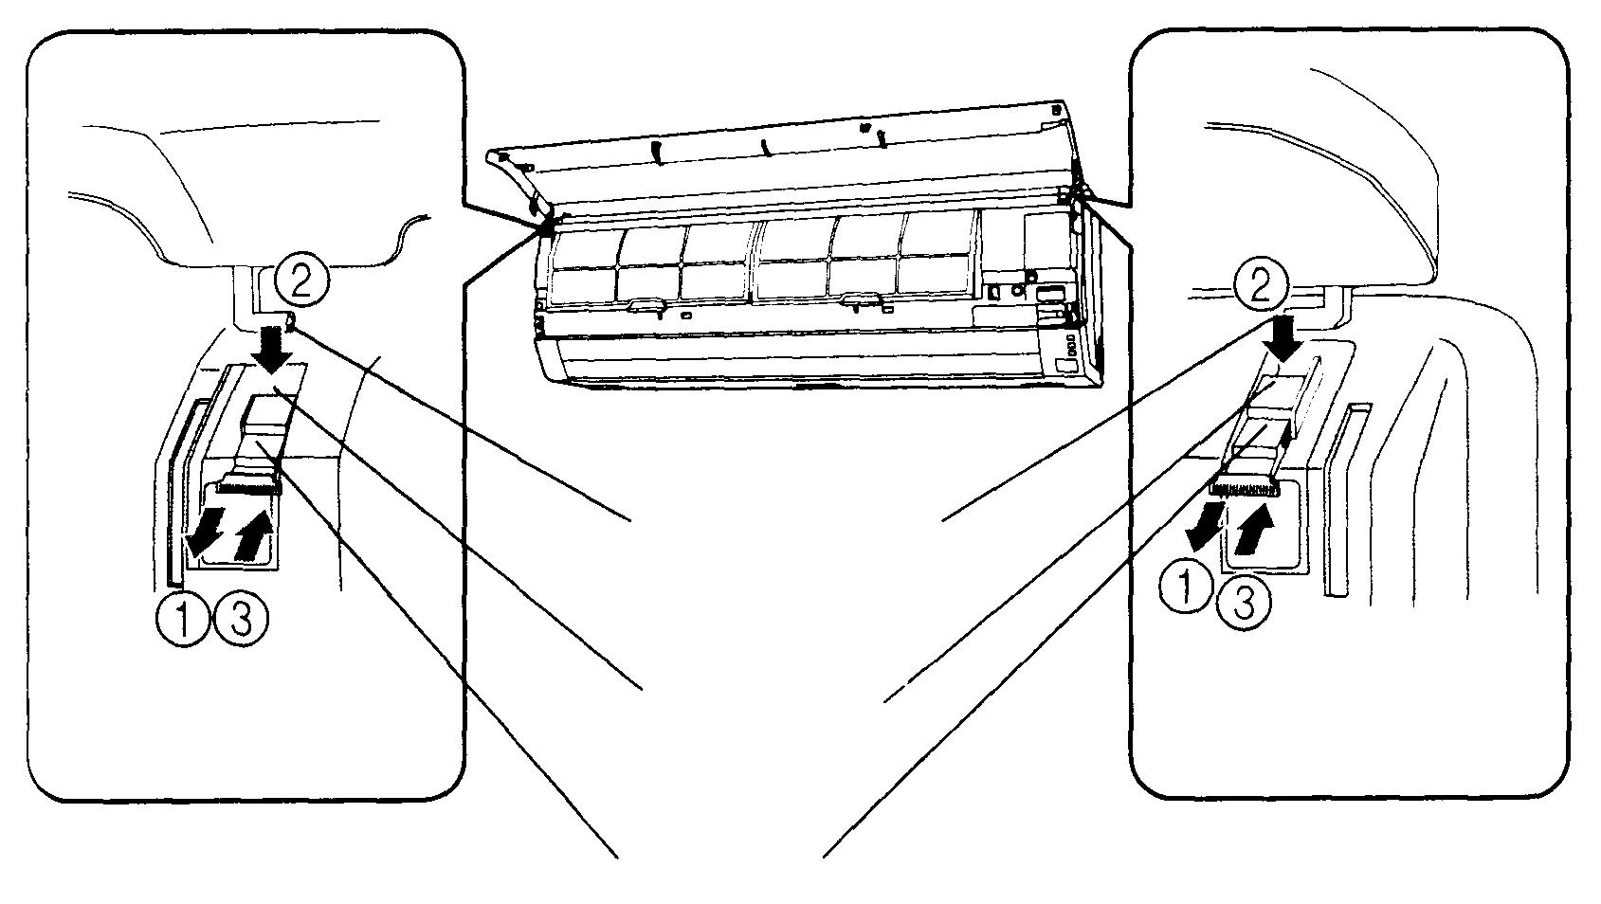
Държачи

Изпъкнала част

Монтажна ос

ПОЧИСТВАНЕ НА ВЪЗДУШНИЯ ФИЛТЪР
1. Отворете смукателната решетка и извадете филтъра.
Повдигнете дръжката на филтъра нагоре, отворете двете долни кукички и издърпайте филтъра.
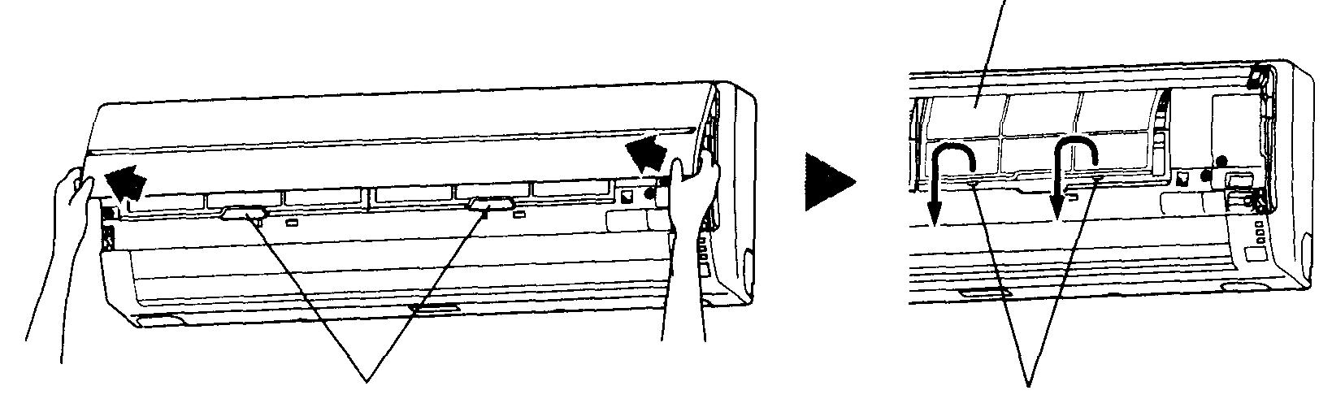
Дръжки на въздушните филтри

Кукички /на две места/

Въздушни филтри /ляв и десен/

2. Почистете прахта от филтъра с прахосмукачка или го измийте.
След измиване, го оставете да изсъхне напълно на сенчесто място.
3. Монтирайте филтъра и затворете смукателната решетка.
1. Подравнете страните на филтъра с тези на панела, напъхайте го докрай и се уверете, че долните кукички са се фиксирали в предназначените за това отвори на панела.
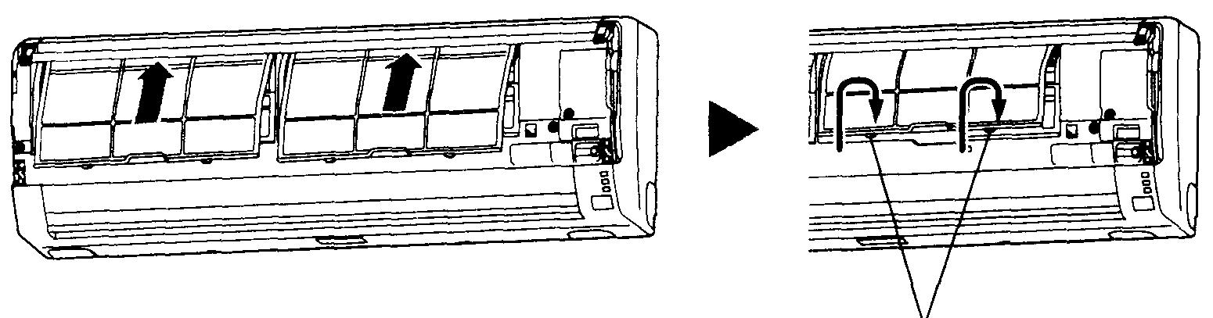
Кукички /на две места/

2. Затворете смукателната решетка.
(Илюстрацията показва климатизатора без монтирана смукателна решетка.)
- Прахта от въздушния филтър може да се почиства с прахосмукачка или като го измиете в разтвор на топла вода и слаб препарат. Ако миете филтъра, се постарайте да го изсушите напълно на сенчесто място преди да го монтирате наново.
- Ако се допусне събирането на много прах върху въздушния филтър, ефикасността на климатизатора намалява и може да се увеличи нивото на шума.
- При нормална експлоатация филтрите се почистват на всеки две седмици.
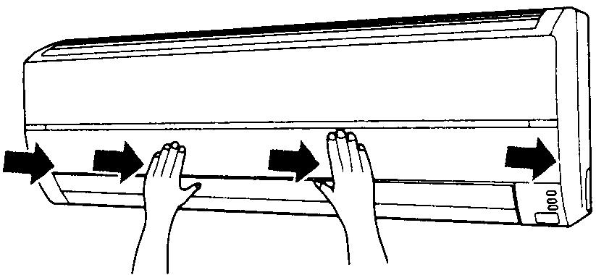

- Когато се ползва продължително време, климатизаторът може да натрупа прах вътре, намалявайки по този начин ефективността си. Препоръчваме, климатизаторът да се проверява периодично, независимо от Вашето почистване и грижи. За повече информащия, консултирайте се с упълномощен сервизен техник.

- Когато почиствате тялото на климатизатора не ползвайте вода по-топла от 40^{о}С, груби абразивни препарати или летливи агенти, като бензин или разредител.

- Не излагайте климатизатора на течни инсектициди или лакове за коса.

- Когато няма да ползвате климатизатора в продължение на месец или по-дълго, първо оставете вентилаторът да работи около половин ден, за да могат вътрешните части да изсъхнат добре.

СМЯНА НА ЗАМЪРСЕНИ ПОЧИСТВАЩИ ВЪЗДУХА ФИЛТРИ
Сменете филтрите със следните компоненти, които се купуват отделно.
- Почистващ въздуха фълтър от полифенол катехин: UTR-FA16
- Дезодориращ филтър за отрицателните въздушни йони: UTR-FA16-2
- Отворете лицевия панел и извадете въздушните филтри.
Свалете от рамките двата филтъра.

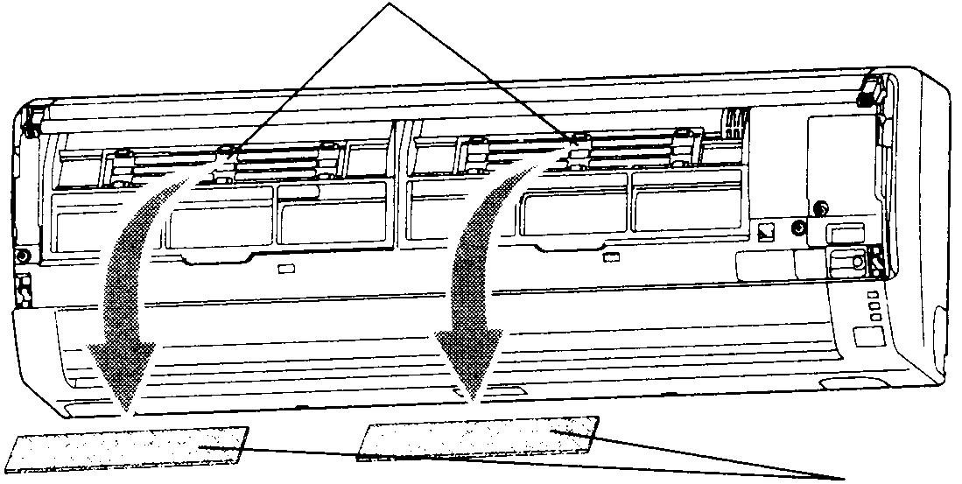
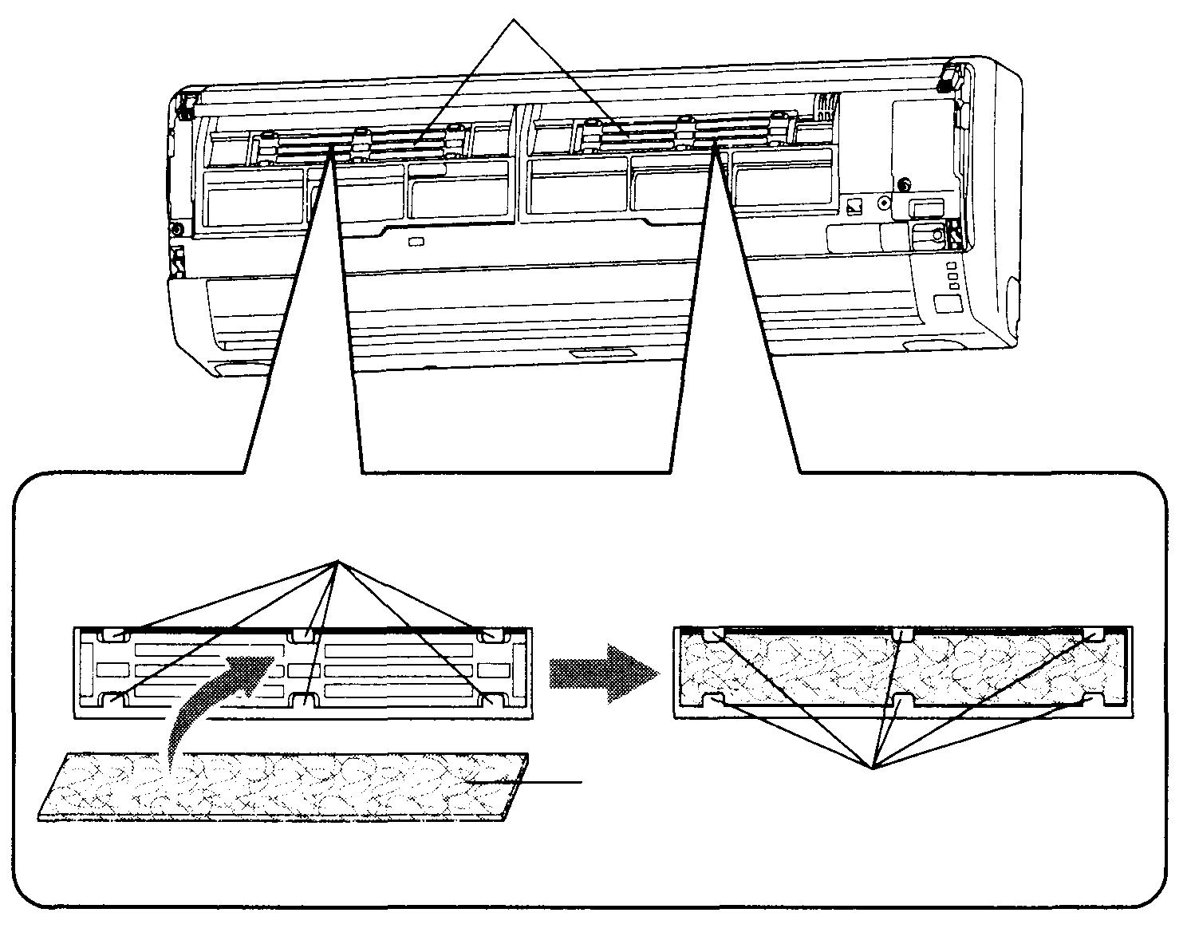
Въздушни
филтри

Рамки на въздушните филтри

Въздушен
филтър

Кукички /6 места/
Кукички /6 места/
Рамки на въздушните филтри

- Поставете на тяхно място 2 нови филтъра.

- Поставете отново въздушните филтри и затворете лицевия панел.

ВНИМАНИЕ: Филтрите се сменят, когато цветът им е тъмно сив, до черен.
Извършете тези операции при спрян климатизатор. При използване на тези филтри ефектът им се повишава при по-висока степен на вентилатора.

Повече за почистващите въздуха филтри

Почистващ филтър от полифенол катехин /един лист/ | Поддръжка на дезодориращите филтри
- Почистващите въздуха филтри се изхвърлят. /Те не могат да се мият и да се използват повторно./  - Използвайте филтрите веднага след отваряне на пакета им. /Почистващият им ефект намалява, ако стоят в отворен пакет./  - Обикновено филтрите трябва да бъдат подменяни на всеки три месеца.  Моля, купувайте специалните почистващи въздуха филтри UTR-FA16, които се продават отделно, за да подмените замърсените.  Дезодориращ филтър за отрицателни-те въздушни йони /един лист/ –светлосин  - Филтрите трябва да се подменят на всеки три години, за да имат дезодориращ ефект.  - Рамката на филтъра не е за еднократна употреба.  Моля, купувайте специалните дезодориращи филтри UTR-FA16-2, които се продават отделно, когато подменяте старите. | За да запазите дезодориращия ефект , моля почиствайте филтъра веднъж на три месеца по следния начин:  1.Извадете дезодориращия филтър.  2. Измийте с вода и оставете да изсъхне.  - Промийте филтъра със силна струя гореща  вода докато повърхността му се покрие с вода.  Моля, промийте с разреден неутрален  препарат.  /Никога не мачкайте и не търкайте филтъра,  защото ще нарушите дезодориращия ефект./  - Изплакнете с вода.  - Изсушете на сянка.  3.Поставете обратно дезодориращия филтър.  Индикатор за възстановяване на филтъра (Специална настройка)Може да бъде използвана ако се направи настройката правилно по време на монтажа.Моля консултирайте се с оторизирания сервиз, когато използвате тази функция.Ако индикаторът светне когато е време за почистване на въздушния филтър, почистете филтъра както е описано в „Почистване и грижи”. След изчистването натиснете бутон MANUAL AUTO (фиг.2-2) на вътрешното тяло за около 2 секунди.

ВЪЗМОЖНИ НЕИЗПРАВНОСТИ И ТЯХНОТО ОТСТРАНЯВАНЕ

В случай на неизправност (мирис на изгоряло и
други) веднага изключете климатизатора, включително и от електрическата мрежа и
ПРЕДУПРЕЖДЕНИЕ! се консултирайте със сервизния техник.
Само спирането на климатизатора не е
достатъчно, за да бъде напълно прекъснато ел.
подаването. Винаги проверявайте дали е
изключен и от електрическата мрежа.

Преди да поискате сервизно обслужване, извършете следните проверки:

 | СИМПТОМИ | ПРОБЛЕМ
НОРМАЛНИ  ЯВЛЕНИЯ | Не включва веднага: | - Ако изключите климатизатора и веднага след това го включите отново, компресорът няма да работи за около 3 минути, с цел да предпази бушоните от изгаряне.  - Когато щепселът е изваден от контакта и поставен отново, защитата ще задейства за около 3 минути, не позволявайки на климатизатора да работи в този период.
НОРМАЛНИ  ЯВЛЕНИЯ | Чува се шум: | - По време на работа и веднага след изключването на климатизатора може да чуете шум, подобен на течаща вода в тръбите. Същият шум може да се чуе и след включването му. (Този шум е от протичащия хладилен агент).  - По време на работа може да се чуе скърцащ звук. Това се дължи на разширение и свиване на предния панел, поради температурните промени.
НОРМАЛНИ  ЯВЛЕНИЯ | Чува се шум: | - При режим отопление, понякога може да  чуете скърцащ звук. Причината е в  автоматичното преминаване в режим  обезскрежаване.
НОРМАЛНИ  ЯВЛЕНИЯ | Миризма: | - Понякога от вътрешното тяло може да се излъчва миризма. Това е резултат от миризмите на помещението (мебели, цигари  - и други), поети от климатизатора.
НОРМАЛНИ  ЯВЛЕНИЯ | Отделя се пара или мъгла: | - При режими охлаждане или изсушаване, може да се забележи изпускане на лека мъгла от вътрешното тяло. Това се дължи на внезапното охлаждане на въздуха в помещението от подавания от климатизатора въздух, причиняващ оросяване и кондензация.  - При режим отопление, вентилаторът на  външното тяло може да спре и тогава  може да се забележи отделяне на пара.  Това се дължи на обезскрежаването.

ВЪЗМОЖНИ НЕИЗПРАВНОСТИ И ТЯХНОТО ОТСТРАНЯВАНЕ

 | СИМПТОМИ | ПРОБЛЕМ
НОРМАЛНИ  ЯВЛЕНИЯ | Въздушният поток е слаб или няма такъв: | - При включване в режим отопление, скоростта на вентилатора временно е много ниска, за да могат вътрешните части да се затоплят.  - При режим отопление, ако температурата на въздуха в помещението се повиши над настройката на термостата, външното тяло ще изключи, а вътрешното ще продължи да работи при много ниска скорост на вентилатора. Ако искате да се отоплявате, настройте термостата на по-висока стойност.
НОРМАЛНИ  ЯВЛЕНИЯ | Въздушният поток е слаб или няма такъв: | - При режим отопление, климатизаторът временно ще изключва (за около 7 до 15 минути), когато се извършва обезскрежа-ване. По време на обезскрежаването, индикаторната лампа OPERATION (работа) ще мига бавно.
НОРМАЛНИ  ЯВЛЕНИЯ | Въздушният поток е слаб или няма такъв: | - При режим изсушаване, вентилаторът може да работи на много ниска скорост, или когато климатизаторът установи стайна температура.
НОРМАЛНИ  ЯВЛЕНИЯ | Въздушният поток е слаб или няма такъв: | - При SUPER QUIET (свръх тиха) работа, вентилаторът ще работи при много ниска скорост.
НОРМАЛНИ  ЯВЛЕНИЯ | Въздушният поток е слаб или няма такъв: | - При контролен AUTO (автоматичен) режим, вентилаторът ще работи при много ниска скорост.
НОРМАЛНИ  ЯВЛЕНИЯ | От външното тяло изтича вода: | - При режим отопление, от външното тяло  може да изтича вода, което се дължи на  автоматичното обезскрежаване.
ПРОВЕРЕТЕ ОЩЕ ВЕДНЪЖ | Не работи въобще: | - Дали щепселът е изключен от ел.мрежата?  - Дали е имало авария в ел. захранването?  - Дали е изгорял бушон, или пък е изключен  ел. прекъсвач?
ПРОВЕРЕТЕ ОЩЕ ВЕДНЪЖ | Не работи въобще: | - Дали таймерът е в действие?
ПРОВЕРЕТЕ ОЩЕ ВЕДНЪЖ | Слаб охлаждащ ефект: | - Дали въздушния филтър е замърсен?  - Дали смукателната решетка или отвора за изходящ въздух са блокирани?  - Дали термостатът е настроен правилно?  - Дали има отворена врата или прозорец?  - При режим охлаждане, дали има директно слънчево облъчване? (пуснете завесите или щорите).  - При режим охлаждане, дали има нагрева-телни прибори или компютри в помещение-то, или пък твърде много хора?  - Дали вентилаторът е настроен на SUPER QUIET -свръх тиха работа?
ПРОВЕРЕТЕ ОЩЕ ВЕДНЪЖ | Климатизаторът работи различно от настройките на дистанционното: | - Дали батериите в дистанционното са изтощени?  - Дали батериите са заредени правилно?
Ако проблемът продължава и след проверката или мирише на изгоряло или индикаторните лампи OPERATION и TAIMER мигат, спрете веднага климатизатора, изключете го от ел. мрежата и се консултирайте с упълномощен сервизен техник.

СЪВЕТИ ЗА ЕКСПЛОАТАЦИЯТА

РАБОТА И ЕКСПЛОАТАЦИЯ
Режим отопление | Автоматично обезскрежаване,  управлявано с микрокомпютър
- Този климатизатор работи на термопомпен принцип, абсорбиращ топлина от външния въздух и подаващ я в помещението. В резултат, отопли-телната способност се намалява с понижаването на външната темпера-тура. Ако считате, че помещението Ви не е достатъчно топло, използвайте допълнителен източник на топлина.  - Термопомпеният тип климатизатори затоплят помещението чрез рециркулация на топлия въздух, поради което след първоначалното включване е необходимо известно време за затопляне на цялото помещение. | - - При ползване на режим отопление, когато външният въздух е с висока влажност и ниска температура, върху външното тяло може да се образува скреж, намаляващ отоплителната му способност.  За да се избегне това намаляване на отоплителната мощност, климатизаторът има вграден миникомпютър, контролиращ обезскрежаването. Ако се е образувал скреж, климатизаторът временно ще изключи и за кратко време ще работи обезскрежаването (за около 7÷15 мин.)  По време на обезскрежаването индикаторната лампа OPERATION (работа), зелена, ще мига.

АВТОМАТИЧНО РЕСТАРТИРАНЕ

В случай на прекъсване на ел.захранването
- Ел. захранването на климатизатора е прекъснато от повреда в ел. мрежата. Климатизаторът автоматично ще започне работа, веднага след възстановяването на ел. захранването, в същия режим и настройка като преди това. | - Използването на ел. прибори (ел.  бръсначки и др.), както и портативно радио, в близост до климатизатора, могат да са причина за неизправна работа. В такъв случай, изключете климатизатора от ел.мрежата, включете го отново и след това възстановете работата му с помощта на дистанционното управление.
Ако при повредата в ел. захранването, климатизаторът е настроен на таймер, то след отстраняване на повредата, таймерът трябва да се настрои отново, като при настройката индикаторната лампа TIMER (таймер), ще мига.

